教师教学发展中心
网络教学技能培训计划

2020年2月

按照学校疫情防控工作领导小组工作方案的要求，教师教学发展中心将帮助我校教师提升信息技术应用能力和开展教学培训，确保在线课程教学质量，启动网络教学技能培训，助力学校快速稳定教学秩序。
该培训计划依托于学习通教师发展平台、教育部全国高校网络课程培训中心、国家教育行政学院等平台上现有的线上课程资源与强大的专家团队资源，从在线课程的设计理念、方法实践、经验分享等多方面对一线教师进行线上培训。通过培训，切实提升教师的信息技术应用能力与在线课程设计与运行能力，助力教师在实践远程教学过程中保证教学质量与学生学习成果。
- 培训安排
教师教学发展中心通过主动与学习通、教育部全国高校网络课程培训中心、国家教育行政学院沟通，在疫情期间陆续为广大教师免费提供线上课程或专家直播课程，所有播出的课程均可以进行往期视频的回看。
二、培训课表
（一）学习通教师发展平台课程
分为技术先导课、综合提升课、重点突破课、示范指导课几大主题，采取“线上课程+专家直播”的模式开展。
主题一：技术先导课
本次培训计划优先安排2期技术先导课，为教师提供更直观的指导。
时间 | 课程主题 | 授课教师
2月1日 | “停课不停学”线上教学实践——利用“一平三端”实现在线教学 | 赵玉霞  超星集团
2月2日 | 我在武汉直播培训——基于“一平三端”的备课、建课、用课、学课、管课 | 孔鑫凯  超星集团

主题二：综合提升课
“综合提升”主题中的课程共安排18期课程，围绕在线教学的方法、课程教学的设计、教学实践的分享三个模块进行安排。教师可对自身信息技术应用能力进行查缺补漏，进行重点提升。

模块 | 时间 | 课程主题 | 授课教师
教学实践 | 2月3日 | 以学为中心的MAC翻转课堂教学探索 | 徐敏 教授  华中师范大学
教学实践 | 2月4日 | 线上线下三位一体的教学实践——以《东北亚安全形势》为例 | 尚晓军 教授 黑龙江大学
教学实践 | 2月5日 | 创新导学助学模式，发展无边界交互课堂 | 黄敬华 教授 湖北大学
教学实践 | 2月6日 | 翻转课堂教学的评价与全景展示 | 蔡宝来 教授 海南师范大学
教学实践 | 2月7日 | 翻转课堂教学的实践探索 | 邢磊 博士  上海交通大学
教学方法 | 2月8日 | 移动时代的高校教学变革 | 刘莘 教授  四川大学
教学方法 | 2月9日 | 从微课、翻转课堂到云课堂教学法 | 赵国栋 教授 北京大学
教学方法 | 2月10日 | 理念•平台•方法——课堂信息化思考与实践 | 林旺 教授  中央民族大学
教学方法 | 2月11日 | 如何打造信息时代的“金课” | 王竹立 教授 中山大学
教学方法 | 2月12日 | 微课视频的设计与制作 | 傅钢善 教授 陕西师范大学
教学设计 | 2月13日 | 教学设计与资源开发 | 周飞 上海市  普陀区教育局
教学设计 | 2月14日 | 课程思政教学实例探讨 | 顾骏 教授  复旦大学
教学设计 | 2月15日 | 课程思政——教学设计的灵魂 | 李赛强 教授 山东大学
教学设计 | 2月16日 | 互联网战略下的大学生思想政治教育 | 沈逸 副教授 复旦大学
教学设计 | 2月17日 | 教育信息化2.0背景下“两性一度”课程设计与实践 | 何聚厚 教授 陕西师范大学
教学设计 | 2月18日 | 用标准引领优质在线课程的设计 | 丁妍 副研究员 复旦大学
教学设计 | 2月19日 | FD-QM标准与“金课”建设 | 丁妍 副研究员 复旦大学
教学设计 | 2月20日 | 强化课堂评价，促进学生发展 | 吴能表 教授 西南大学

主题三：重点突破课
综合教师们的建议与需求，针对重点问题进行突破。该主题具体课程安排如下：
时间 | 课程主题 | 授课教师
2月21日 | 快速建课：如何使用学习通进行线上教学 | 贺欢 讲师  湖北大学
2月22日 | PPT优化：成为PPT高手 | 张志 副教授  武汉工程大学
2月23日 | 激活课堂之一——视觉化课件设计 | 李蒙 教授  洛阳理工学院
2月24日 | 微课设计：微课设计-动画 | 王璞 讲师  浙江工商职业技术学院
2月25日 | 微课设计：微课脚本的设计 | 王琴  华阳职业中学
2月26日 | 民大内训：一平三端助力远程教学 | 林旺 教授  中央民族大学
2月27日 | 民大内训：如何有效向学生传递学习资源并监管学生 | 中央民族大学
2月28日 | 民大内训：如何开展“录播+直播”混合教学 | 中央民族大学
2月29日 | 民大内训：如何做好教学管理与过程性考核评价 | 中央民族大学
3月1日 | 民大内训：视频资源的极简制作方法 | 中央民族大学

主题四：示范指导课
2月下旬，采取专家直播报告配合示范课程展示的形式进行课程安排，通过示范课程的形式，邀请一线教师分享与解析，更好地帮助一线教师理解教学理论，落实教学设计，切实达到本次培训的目的。该主题具体课程安排如下：
时间 | 课程主题 | 授课教师
2月21日 | 案例示范：基于“一平三端”智慧教学系统构建线上翻转课堂 | 顾欣 教授  宁夏大学
2月22日 | 案例示范：西邮“金课”模式与六步网络教学法 | 王曙燕 教授  西安邮电大学
2月23日 | 案例示范：SPOC与翻转课堂结合的混合式教学探索与实践 | 薛英娟 副教授  中北大学
2月24日 | 示范指导：开展在线教学，迎接疫情挑战 | 战德臣 教授  哈尔滨工业大学
2月25日 | 案例示范：教与学的变革——以《生物化学与分子生物学》在线课程为例 | 郭睿 教授  山西医科大学
2月26日 | 案例示范：基于学习通移动教学平台的在线课程应用实践——以《管理学》为例 | 马燕翔 副教授  山西财经大学
2月27日 | 案例示范：智慧教学2.0模式的构建
2月28日 | 案例示范：智慧教学五步教学法
2月29日 | 案例示范：泛雅，学习通在课程中的实际作用
3月1日 | 实录课堂：《文学批评》课堂实录

收看方法：
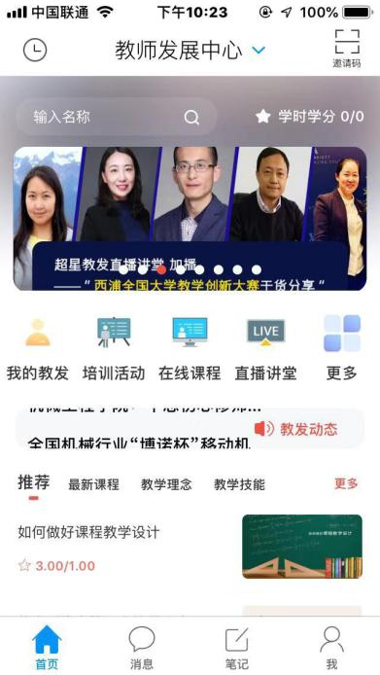
下载并登录学习通APP
首页右上角输入邀请码“jsfz”
进行教师发展中心页面后
点击“直播讲堂”按钮观看

（二）教育部全国高校网络课程培训中心课程
培训课程 | 培训时间 | 主讲人
不忘初心砥砺前行：深入学习习总书记关于新时代师德师风的重要论述 | 2020-02-10 14：00 | 曲洪波（沈阳航空航天大学）
不忘初心与源头活水：用中华优秀传统文化涵养当代师德建设探索 | 2020-02-11 14：00 | 曲洪波（沈阳航空航天大学）
大学教师的课堂修为 | 2020-02-12 14：00 | 朱晓宏（首都师范大学）
新时代互联网+党建的探索与实践 | 2020-02-13 14：00 | 陈雄辉（华南师范大学）
新工科探索与实践 | 2020-02-17 14：00 | 吴中海（北京大学）
智能时代的新知识观 | 2020-02-20 14：00 | 王竹立（中山大学）
从讲好到学好——高校青年教师的教学成长路径 | 2020-02-24 14：00 | 冯鹏（清华大学）
混合式教学的设计 | 2020-02-25 14：00 | 尹睿（华南师范大学）
如何运用内容分析方法做研究 | 2020-02-26 14：00
教学名师谈教学——基本课堂教学方法实施方式 | 2020-02-27 14：00 | 熊庆旭（北京航空航天大学）
课程思政的认识与实践：宇宙简史课程建设 | 2020-02-28 14：00 | 李向东（南京大学）
教师要学点心理学——心理学知识在教学中的应用 | 2020-02-29 14：00 | 赵丽琴（北京工业大学）
大学教师形象塑造与沟通礼仪 | 2020-03-02 14：00 | 庞海芍（北京理工大学）
规范伦理学的四种形态 | 2020-03-10 14：00 | 龚群（中国人民大学）
一流本科建设思考与探索 | 2020-03-11 14：00 | 张莉（北京航空航天大学）
基于微软PowerPoint规范高效编制多媒体课件（上） | 2020-03-17 14：00 | 裴纯礼（北京师范大学）
基于微软PowerPoint规范高效编制多媒体课件（下） | 2020-03-18 14：00 | 裴纯礼（北京师范大学）
新材料研究中的科学问题 | 2020-03-23 14：00 | 张人佶（清华大学）
科学思想与人文精神 | 2020-03-24 14：00 | 董川（山西大学）
习总书记在全国教育大会上的讲话精神解读 | 2020-03-25 14：00 | 鲍善冰（山西大学）
高校学生工作的新思考、新认识 | 2020-03-26 14：00 | 鲍善冰（山西大学）
基础核心课程的研究型教学 | 2020-03-30 14：00 | 熊庆旭（北京航空航天大学）
收看方法：
线上注册：https://per.enetedu.com/Adminindex/Login
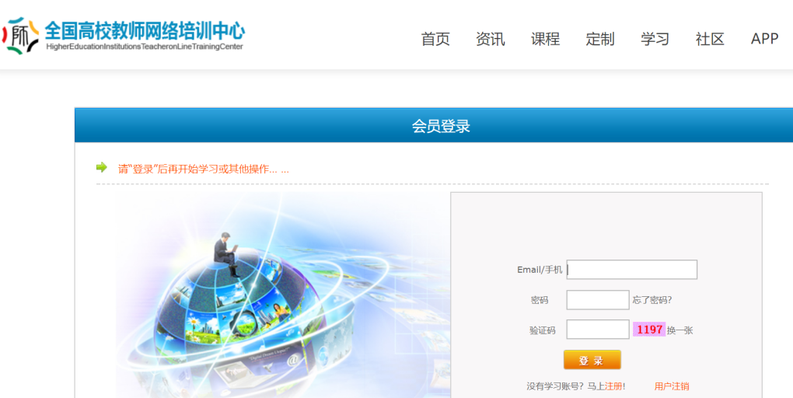

线上收看讲座直播：https://www.enetedu.com/Index/chinawillwin
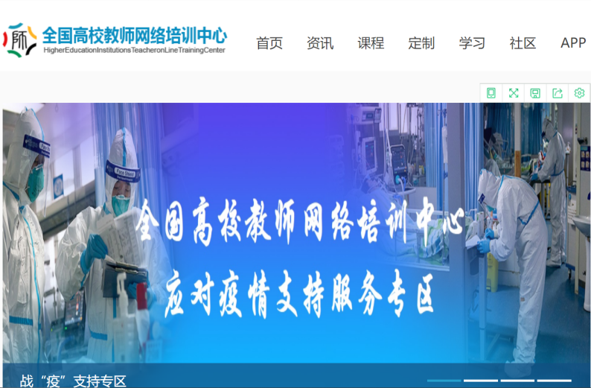

- 国家教育行政学院平台课程
分为防疫公开课、干部学、教师学、大学生学等几大主题，采取“线上课程+专家直播”的模式开展。
收看方法：
线上注册：https://www.enaea.edu.cn/
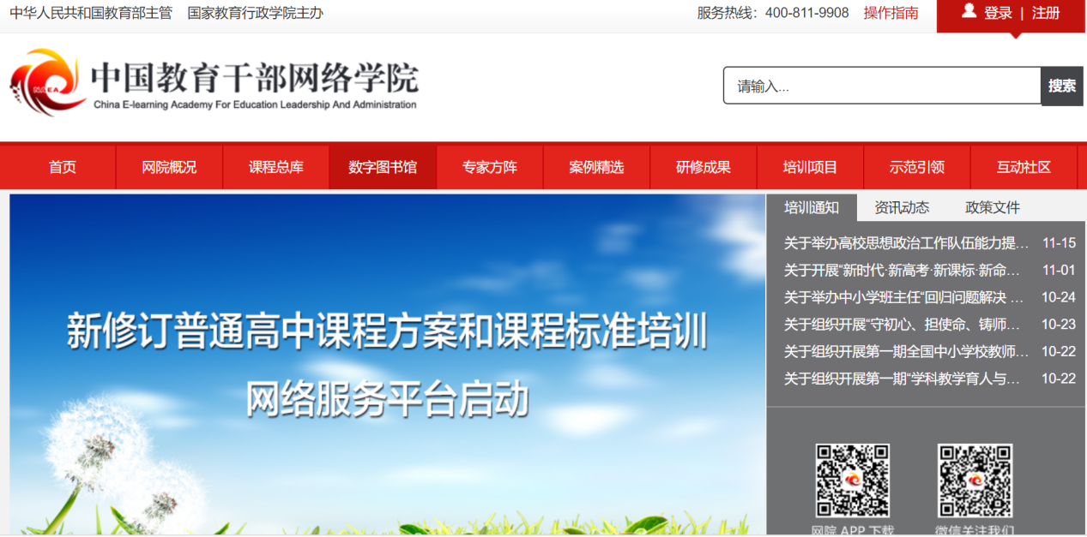
线上课程：http://s.enaea.edu.cn/h/fy/
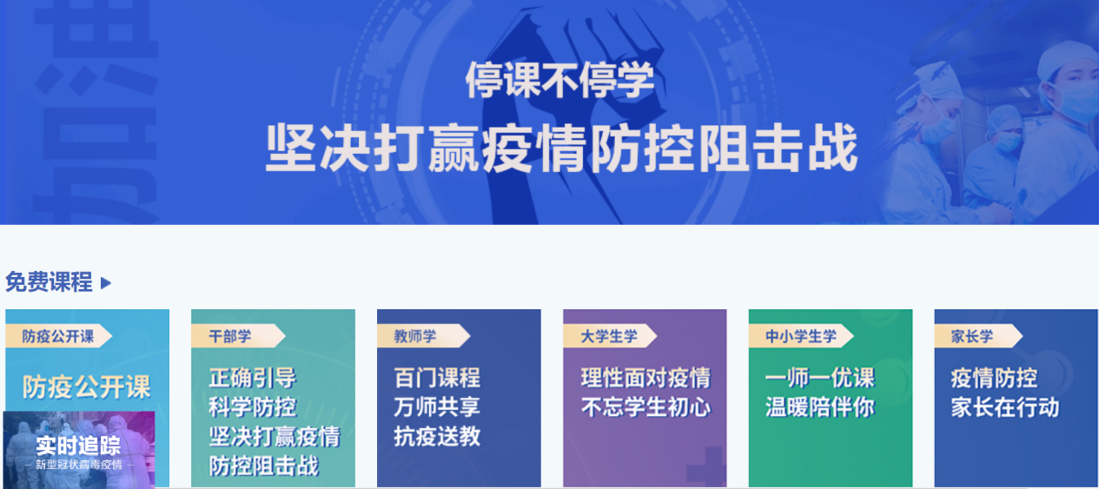
线上收看讲座直播：
http://study.enaea.edu.cn/gsliveCourseRedirect.do?action=toStudentLiveCourse&ct=1455869144293
线上直播讲座回看：
http://s.enaea.edu.cn/h/fy/zbk/
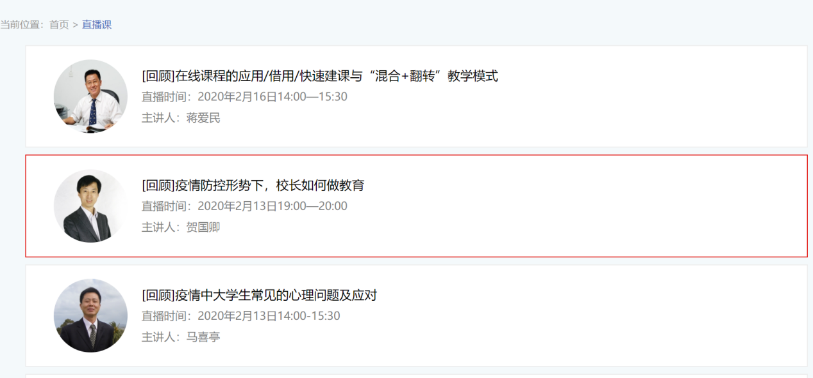
以上培训课程，欢迎广大教师根据个人需要自主学习。
教师教学发展中心还将继续和全国知名的教育培训单位合作，开发满足广大教师需求的免费在线培训课程，随后陆续在中心网站、教学交流群里发布，供广大教师自主灵活学习。
广大教师在学习过程中如遇到问题需要咨询，请随时联系教师教学发展中心工作人员，中心工作人员将第一时间解决您的问题。
中心工作人员：林岚峰
联系电话：13596144236

